|  |  |  |
| --- | --- | --- |
| HESSO-instit-noir | Haute école de Travail Social Fribourg • Route des Arsenaux 16A • CH-1700 Fribourg •  Secrétariat de la Formation Pratique : [formation-pratique-ts@hefr.ch](mailto:formation-pratique-ts@hefr.ch) •  Tél. : +41 26 429.62.05 [www.hets-fr.ch](http://www.hets-fr.ch) | cid:image004.jpg@01D52FDB.C70478C0 |

**DOSSIER « CONTRAT PÉDAGOGIQUE TRIPARTITE » 2ÈME PARTIE**

|  |  |  |  |  |
| --- | --- | --- | --- | --- |
| **NOM ET PRENOM DE L’ETUDIANT-E** | | |  | |
| Promotion | | |  | |
| Numéro de téléphone | | |  | |
| Adresse email | | |  | |
| **NOM ET PRENOM DE LA – DU PF[1]** | | |  | |
| Numéro de téléphone | | |  | |
| Adresse email | | |  | |
| **NOM ET PRENOM DE L’EVENTUELLE PERSONNE DE REFERENCE SUR LE TERRAIN [2]** | | |  | |
| Numéro de téléphone | | |  | |
| Adresse email | | |  | |
| **NOM ET PRENOM DE LA - DU RFP[3] DE LA HETS-FR** | | |  | |
| Numéro de téléphone | | |  | |
| Adresse email | | |  | |
| **STAGE** | | | | |
| Période de formation pratique | | |  | |
| Option | | |  | |
| Siège administratif : nom et coordonnées (adresse, numéro de téléphone) de l’organisation/ institution | | |  | |
| Lieu de formation pratique : nom et coordonnées (secteur spécifique le cas échéant, adresse, numéro de téléphone) | | |  | |
| **DUREE** | | | | |
| du |  | | au |  |
| **LIEUX, DATES ET SIGNATURES** | | | | |
| **DE L’ETUDIANT-E** | |  | | |
| **DE LA – DU PF** | |  | | |
| **DE LA – DU RFP DE LA HETS-FR** | |  | | |

|  |  |
| --- | --- |
| **CONTEXTE INSTITUTIONNEL : DESCRIPTION SYNTHETIQUE** | |
| **Type de contexte** (historique, mission et buts poursuivis, valeurs, prestations fournies, financement approches et méthodes d’intervention prioritaires, organigramme) |  |
| 1. **Population accueillie** |  |
| **Professionnel-les travaillant dans le contexte et dans le réseau** |  |
| **Descriptif de fonction de l’étudiant-e : tâches et responsabilités** (possibilité de mettre en annexe le cahier des charges) |  |
| **LE DISPOSITIF DE FORMATION INSTITUTIONNEL (DFI)** | |
| Les lieux, les moyens, les activités et les personnes ressources pouvant contribuer à la formation pratique de l’institution (supervisions, bibliothèque institutionnelle, groupes de travail thématique, etc.). | l |
| **LE CADRE DU PROCESSUS DE FORMATION PF - ETUDIANT-E – RFP** | |
| Identification des demandes réciproques | * + - Demandes de l’étudiant.e : |
| * + - Demandes de la – du PF : |
| * + - Demandes de la – du RFP : |
| Planification des rencontres, fréquence |  |
| Contenu, moyens et conditions de réalisation |  |

a) **REFERENTIEL DE COMPETENCES**

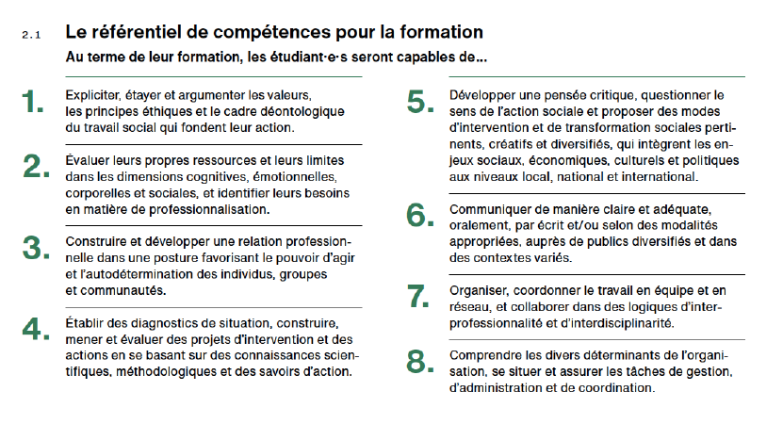

b) **NIVEAUX ATTENDUS AU TERMES DE LA FP1, AU TERME DE LA FP2**

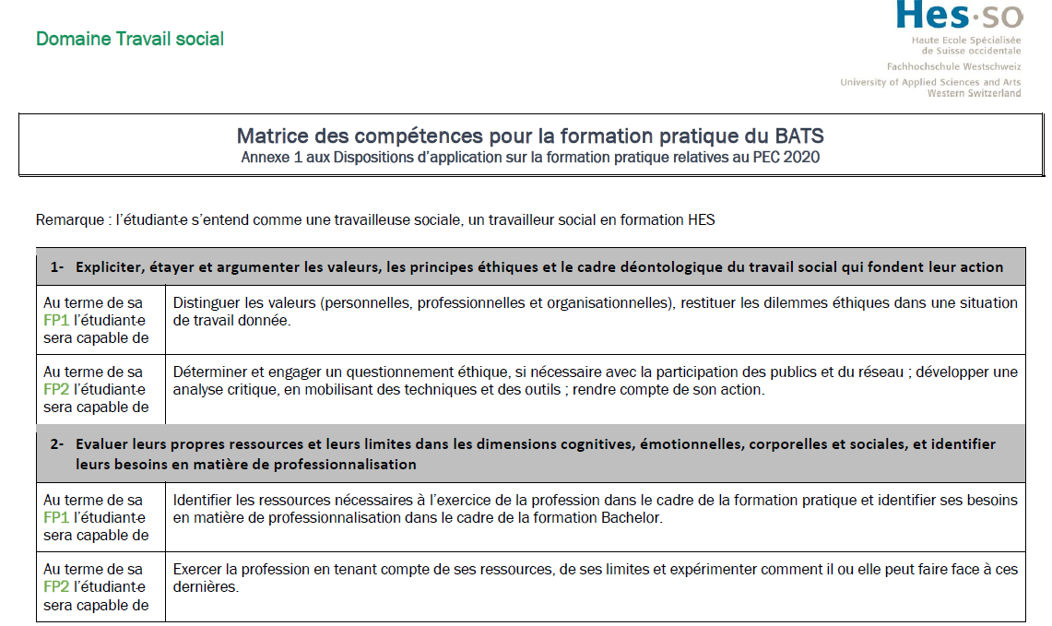

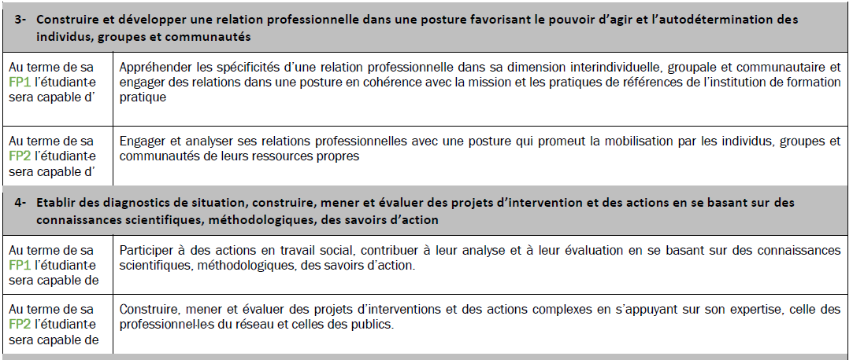

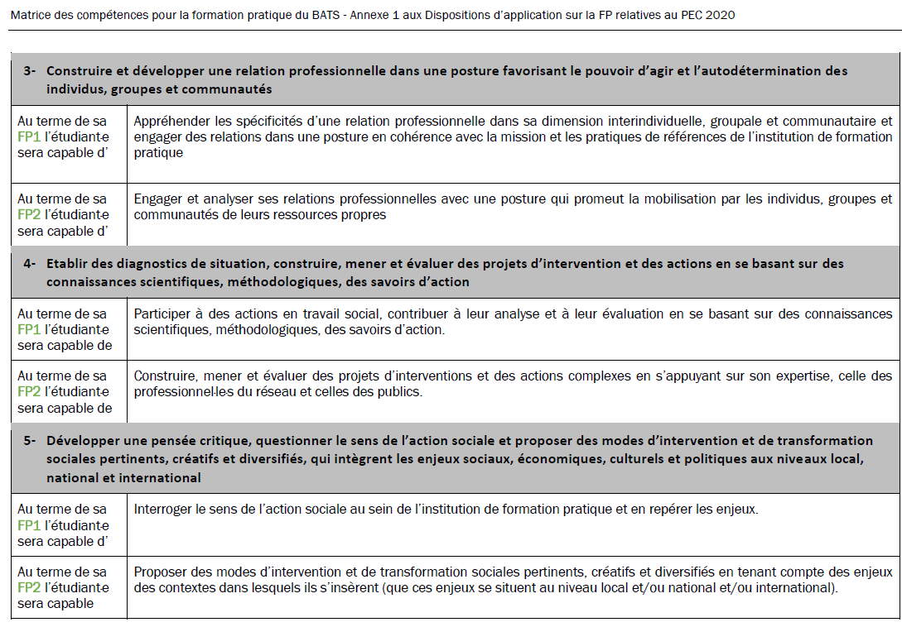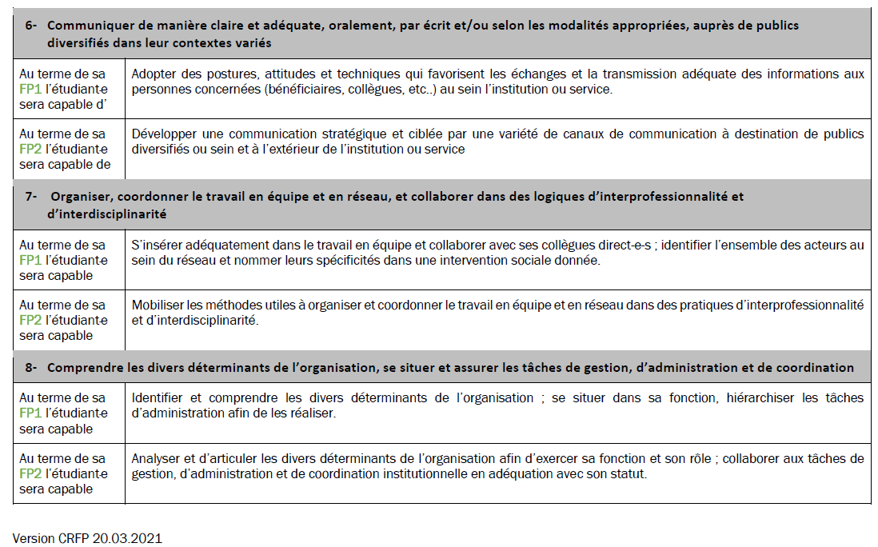

c) **DEFINITION DE SITUATION PROFESSIONNALISANTE**

Comme le PEC (2019) le précise, la formation pratique est « une **mise en situation professionnalisante** des étudiant.e.s qui contribue au développement des compétences attendues au terme de la formation dans une perspective d’alternance intégrative » (p.12).

Nous empruntons à Tardif (2006) la définition de la compétence comme étant « un **savoir-agir complexe** prenant appui sur la mobilisation et la combinaison efficaces d’une variété de ressources internes et externes à l’intérieur d’une famille de situations » (p.22).

Le développement de ces compétences est, par conséquent, rendu possible grâce à la confrontation à des **situations** rencontrées dans les terrains de la pratique du Travail social. Nous considérons que, pour être professionnalisantes, ces situations doivent être **emblématiques**, au sens où Perrenoud (2001) l’entend :

« une situation est emblématique si, sous des formes qui varient, se présente assez souvent pour en être constitutive et significative du métier considéré, sachant que dans chaque métier on affronte aussi des situations exceptionnelles auxquelles la formation n’est pas censée préparer au même degré » (<http://www.unige.ch/fapse/SSE/teachers/perrenoud/php_main/php_2001/2001_33.html>).

d) **BIBLIOGRAPHIE**

HES-SO. (2019). Plan d’études cadre 2020. Bachelor of Arts HES-SO en Travail social. Delémont.

Perrenoud, Ph. (2001). Construire un référentiel de compétences pour guider une formation professionnelle.

<http://www.unige.ch/fapse/SSE/teachers/perrenoud/php_main/php_2001/2001_33.html>

Tardif, J. (2006). *L’évaluation des compétences : documenter le parcours de développement*. Chenelière Éducation.

|  |  |  |  |  |
| --- | --- | --- | --- | --- |
| **SITUATION PROFESSIONNALISANTE n°1[4]** |  | | | |
| **COMPETENCES PRIORITAIRES  DU REFERENTIEL DE FORMATION QUE LA SITUATION PERMET DE TRAVAILLER** |  | | | |
| **ACTIVITÉS PRÉVUES PAR LA SITUATION PROFESSIONNALISANTE** | | | **Repères temporels** | |
|  | | |  | |
| **RESSOURCES SPECIFIQUES QUI SERONT MOBILISEES AU SERVICE DU DEVELOPPEMENT ET DE LA MISE EN ŒUVRE DFS COMPETENCES** | | | | |
| **RESSOURCES EXPERIENTIELLES**  (identifiées par l’étudiant-e dans le cadre de son bilan de compétences (FP1 ou FP2) |  | | | |
| **RESSOURCES INSTITUTIONNELLES**  (outils, méthodes et procédures internes, connaissances spécifiques, personnes-ressource, …) |  | | | |
| **RESSOURCES THEORIQUES**  (concepts, paradigme, approche issus des modules de formation ou d’autres sources) |  | | | |
| **PISTES DE PROGRESSION - BESOINS DE FORMATION** | | | | |
| ce que je pense avoir besoin d’apprendre pour travailler ces compétences |  | | | |
| **EVALUATION DU DEVELOPPEMENT DE CES COMPETENCES** | | | | |
| **NIVEAUX ATTENDUS A LA FIN DE LA FP**  Libellé du niveau attendu des compétences fin de FP1/FP2 (cf. Matrice des compétences BATS) | **CRITERES D’EVALUATION**  Quantitatifs et qualitatifs | **MODALITES PREVUES**  Comment et avec qui ? | | **TEMPORALITE**  Quand ? |
|  |  |  | |  |

|  |  |  |  |  |
| --- | --- | --- | --- | --- |
| **SITUATION PROFESSIONNALISANTE n°2** |  | | | |
| **COMPETENCES PRIORITAIRES  DU REFERENTIEL DE FORMATION QUE LA SITUATION PERMET DE TRAVAILLER** |  | | | |
| **ACTIVITÉS PRÉVUES PAR LA SITUATION PROFESSIONNALISANTE** | | | **Repères temporels** | |
|  | | |  | |
| **RESSOURCES SPECIFIQUES QUI SERONT MOBILISEES AU SERVICE DU DEVELOPPEMENT ET DE LA MISE EN ŒUVRE DFS COMPETENCES** | | | | |
| **RESSOURCES EXPERIENTIELLES**  (identifiées par l’étudiant-e dans le cadre de son bilan de compétences (FP1 ou FP2) |  | | | |
| **RESSOURCES INSTITUTIONNELLES**  (outils, méthodes et procédures internes, connaissances spécifiques, personnes-ressource, …) |  | | | |
| **RESSOURCES THEORIQUES**  (concepts, paradigme, approche issus des modules de formation ou d’autres sources) |  | | | |
| **PISTES DE PROGRESSION - BESOINS DE FORMATION** | | | | |
| ce que je pense avoir besoin d’apprendre pour travailler ces compétences |  | | | |
| **EVALUATION DU DEVELOPPEMENT DE CES COMPETENCES** | | | | |
| **NIVEAUX ATTENDUS A LA FIN DE LA FP**  Libellé du niveau attendu des compétences fin de FP1/FP2 (cf. Matrice des compétences BATS) | **CRITERES D’EVALUATION**  Quantitatifs et qualitatifs | **MODALITES PREVUES**  Comment et avec qui ? | | **TEMPORALITE**  Quand ? |
|  |  |  | |  |

|  |  |  |  |  |
| --- | --- | --- | --- | --- |
| **SITUATION PROFESSIONNALISANTE n°3** |  | | | |
| **COMPETENCES PRIORITAIRES  DU REFERENTIEL DE FORMATION QUE LA SITUATION PERMET DE TRAVAILLER** |  | | | |
| **ACTIVITÉS PRÉVUES PAR LA SITUATION PROFESSIONNALISANTE** | | | **Repères temporels** | |
|  | | |  | |
| **RESSOURCES SPECIFIQUES QUI SERONT MOBILISEES AU SERVICE DU DEVELOPPEMENT ET DE LA MISE EN ŒUVRE DFS COMPETENCES** | | | | |
| **RESSOURCES EXPERIENTIELLES**  (identifiées par l’étudiant-e dans le cadre de son bilan de compétences (FP1 ou FP2) |  | | | |
| **RESSOURCES INSTITUTIONNELLES**  (outils, méthodes et procédures internes, connaissances spécifiques, personnes-ressource, …) |  | | | |
| **RESSOURCES THEORIQUES**  (concepts, paradigme, approche issus des modules de formation ou d’autres sources) |  | | | |
| **PISTES DE PROGRESSION - BESOINS DE FORMATION** | | | | |
| ce que je pense avoir besoin d’apprendre pour travailler ces compétences |  | | | |
| **EVALUATION DU DEVELOPPEMENT DE CES COMPETENCES** | | | | |
| **NIVEAUX ATTENDUS A LA FIN DE LA FP**  Libellé du niveau attendu des compétences fin de FP1/FP2 (cf. Matrice des compétences BATS) | **CRITERES D’EVALUATION**  Quantitatifs et qualitatifs | **MODALITES PREVUES**  Comment et avec qui ? | | **TEMPORALITE**  Quand ? |
|  |  |  | |  |

1. Praticien formateur ou praticienne formatrice
2. En cas d’absence de PF dans l’institution, la direction de l’institution peut recourir aux services d’un.e PF en travail social, externe à l’institution, qui répond au profil de la praticienne formatrice et du praticien formateur HES-SO. La direction de l’institution mandate et rémunère la·le PF externe et s’assure de sa bonne connaissance de l’institution. La direction de l’institution désigne, en outre une collaboratrice ou un collaborateur diplômé·e en travail social pour l’accompagnement de proximité de l’étudiant·e. La·le PF externe se réfère à cette personne dans l’établissement du DCPT2 et pour l’évaluation des compétences de l’étudiant.e, tâches qui sont de sa responsabilité.
3. Répondant ou répondante de la Formation Pratique
4. Il est attendu que le programme d’apprentissage comporte 2 à 3 situations professionnalisantes au maximum, et que l’ensemble des compétences puissent être mise en œuvre par celles-ci.